Strumento di analisi per il Nucleo di Gestione

Sommario

- Introduzione
- Ambiente di lavoro
- Attività
- Indicatori
- Introduzione

Lo Strumento di analisi per il Nucleo di Gestione è un'applicazione progettata con il patrocinio del Nucleo di Controllo di Gestione e sviluppata con l'obiettivo di monitorare lo stato di avanzamento delle attività definite sugli obiettivi stabiliti nel Piano Esecutivo di Gestione, assicurare il corretto svolgimento dell'iter burocratico, individuare le necessità dei singoli Servizi in riferimento alle unità di personale assegnate ed individuarne i meriti, snellire le operazioni di inoltro e consultazione della documentazione e di ridurre l'uso del supporto cartaceo.

- Ambiente di lavoro

Lo Strumento di analisi per il Nucleo di Gestione è un software web modulare multipiattaforma compatibile con gli strumenti di ultima generazione e con un elevato livello di sicurezza.

- Attività

Le attività si presentano sotto forma di lista con elementi selezionabili. Indicatori individuati da colorazione differente sono completi.

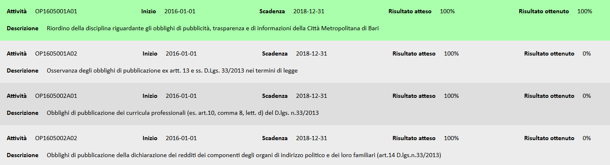
- Indicatori

I Servizi dispongono di visibilità e diritti di modifica su Obiettivi ed Attività di propria competenza.

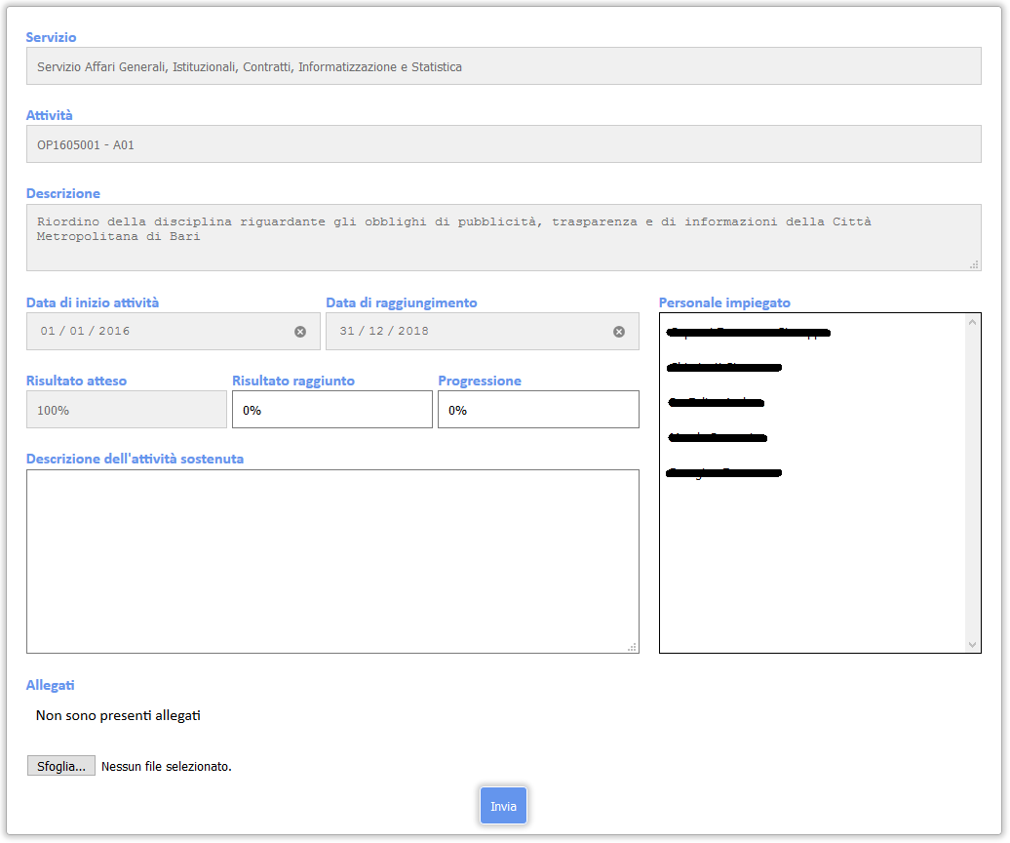

Gli indicatori completi non possono essere ulteriormente modificati e dispongono di funzionalità di generazione di file PDF, sia per la sola scheda, sia per l'intero indicatore, comprensivo dei pdf allegati.

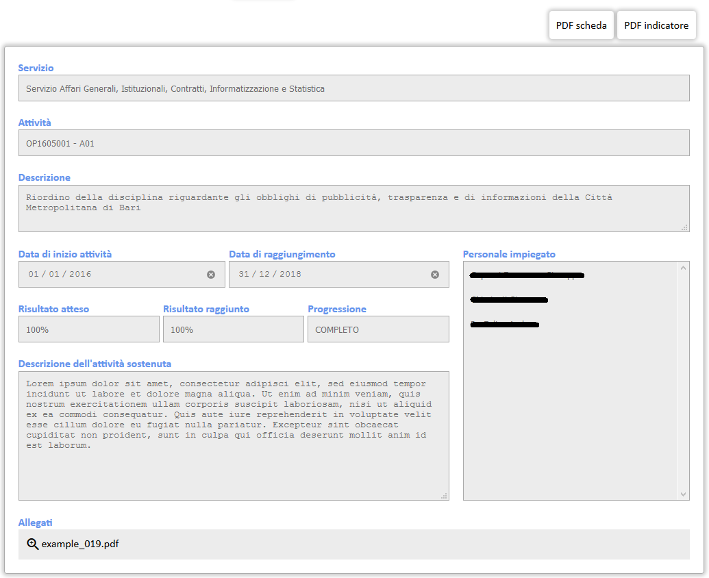

I Nuclei di Controllo di Gestione e Valutazione dispongono di visibilità su tutti i Servizi e dei relativi Indicatori, senza possibilità di modifica dei dati.

